LECTURE |  | Le son [I]

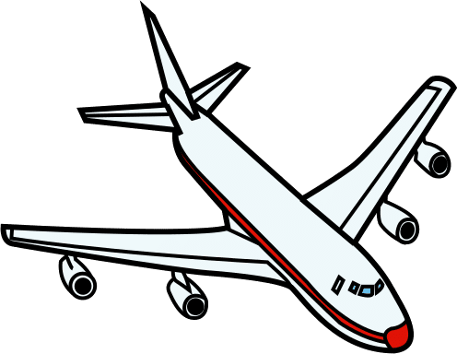 | 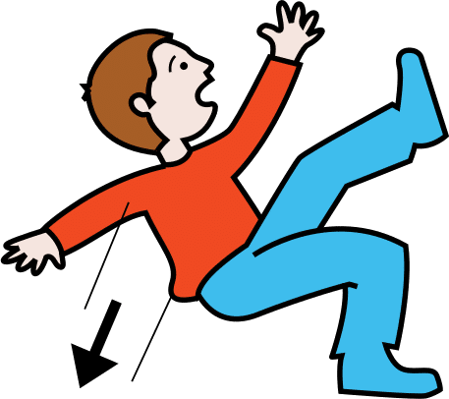
avion | tomber

1 Lis les syllabes suivantes.
ton | fon | gom | son | ron
mon | ton | dom | zon | vom
jom | ron | chon | tom | lon

2 Lis les mots suivants.
un blouson | montrer | la ronde | le monde | des additions
bon | longues | une bombe | un frelon | un plombier
des dindons | combler | des ombres | un pantalon | ce concombre

3 Cherche, parmi les mots de la liste.
a) Une danse que l’on pratique en maternelle :

b) Un insecte volant :

c) Un nom de métier :

d) Deux verbes à l’infinitif :

4 Lis chaque phrase et surligne les mots qui contiennent le son étudié (écrit on ou om).
- Le garçon monte rapidement sur le ponton pour observer l'horizon.
- Il contemple les poissons qui bondissent hors de l’eau, formant des cercles ondulants sur la surface.
- Il plonge sa main dans l’eau sombre et glacée.
- Il ramasse une pomme tombée d’un arbre, l’observe pendant un long moment puis la croque avec contentement.
- Sous l’ombre du pommier, il s’endort et ronfle.

5 Place chaque mot souligné dans le tableau du son.
on |  |  | om

6 Écris les mots qui correspondent aux illustrations.
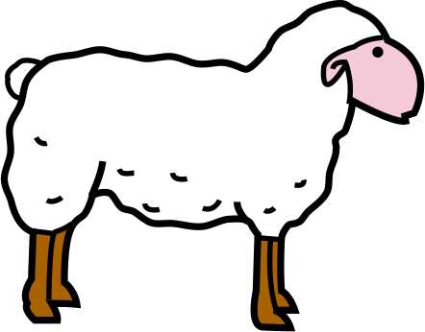 | ……………………….. | 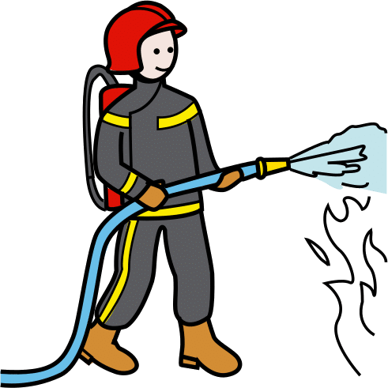 | ………………………..
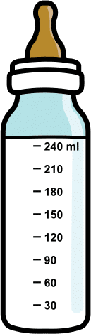 | ……………………….. |  | ………………………..
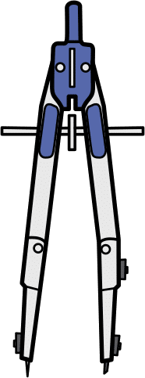 | ……………………….. |  | ………………………..

7 Invente une phrase avec le mot proposé.
montrer

pantalon

long

8 Lis le texte suivant.

Le ballon de Gaston

Ce matin-là, Gaston enfila son pantalon et mit ses chaussures marron. Il attrapa son ballon rond et sortit dans le jardin. Le soleil brillait, et une légère brise faisait danser les feuilles des platanes.
Dans le coin du terrain, son petit frère Simon construisait une cabane avec des planches et des cartons. Gaston proposa :
– On joue au ballon ?
Simon répondit avec un grand sourire :
– Bonne idée !

Ils commencèrent une longue partie. Le ballon rebondissait contre les murs, roulait dans les coins, filait entre les jambes. Les deux garçons riaient et s'amusaient comme des fous. À un moment, le ballon partit trop loin et tomba dans le jardin des voisins.
Avec précaution, Gaston traversa le passage étroit entre deux haies, escalada un petit muret et récupéra le ballon. Le voisin, monsieur Pompon, apparut soudain :
– Attention, les garçons ! Ne cassez pas mes pots de géranium !

Gaston s’excusa poliment, et Simon promit de faire attention. Ensuite, ils reprirent leur jeu, mais cette fois en s’éloignant des plantations.
Après une bonne demi-heure, ils rentrèrent à la maison, les joues rouges, les cheveux en bataille, et le ballon sous le bras. Leur maman les attendait avec un grand goûter : du pain, du jambon, du melon, et des bonbons au citron.

9 Réponds aux questions à propos du texte.
a) Que construit Simon au début de l’histoire ?

b) Où le ballon atterrit-il pendant le jeu ?

c) Quelle est la réaction de monsieur Pompon ?

10 Entraine-toi à écrire les mots qui sont dans les cases grises de l’exercice 2.

11 Écris les phrases qui te sont dictées.

Corrigé
LECTURE |  | Le son [I]

avion | tomber

1 Lis les syllabes suivantes.
ton | fon | gom | son | ron
mon | ton | dom | zon | vom
jom | ron | chon | tom | lon

2 Lis les mots suivants.
un blouson | montrer | la ronde | le monde | des additions
bon | longues | une bombe | un frelon | un plombier
des dindons | combler | des ombres | un pantalon | ce concombre

3 Cherche, parmi les mots de la liste.
a) Une danse que l’on pratique en maternelle : la ronde
b) Un insecte volant : un frelon
c) Un nom de métier : un plombier
d) Deux verbes à l’infinitif : montrer combler
4 Lis chaque phrase et surligne les mots qui contiennent le son étudié (écrit on ou om).
- Le garçon monte rapidement sur le ponton pour observer l'horizon.
- Il contemple les poissons qui bondissent hors de l’eau, formant des cercles ondulants sur la surface.
- Il plonge sa main dans l’eau sombre et glacée.
- Il ramasse une pomme tombée d’un arbre, l’observe pendant un long moment puis la croque avec contentement.
- Sous l’ombre du pommier, il s’endort et ronfle.

5 Place chaque mot souligné dans le tableau du son.
on |  |  | om
garçon | contemple | plonge | sombre
monte | poissons | long | tombée
ponton | bondissent | contentement | ombre
horizon | ondulants | ronfle

6 Écris les mots qui correspondent aux illustrations.
 | mouton |  | pompier
 | biberon |  | glaçon
 | compas |  | télévision

7 Invente une phrase avec le mot proposé.
montrer

pantalon

long

8 Lis le texte suivant.

Le ballon de Gaston

Ce matin-là, Gaston enfila son pantalon et mit ses chaussures marron. Il attrapa son ballon rond et sortit dans le jardin. Le soleil brillait, et une légère brise faisait danser les feuilles des platanes.
Dans le coin du terrain, son petit frère Simon construisait une cabane avec des planches et des cartons. Gaston proposa :
– On joue au ballon ?
Simon répondit avec un grand sourire :
– Bonne idée !

Ils commencèrent une longue partie. Le ballon rebondissait contre les murs, roulait dans les coins, filait entre les jambes. Les deux garçons riaient et s'amusaient comme des fous. À un moment, le ballon partit trop loin et tomba dans le jardin des voisins.
Avec précaution, Gaston traversa le passage étroit entre deux haies, escalada un petit muret et récupéra le ballon. Le voisin, monsieur Pompon, apparut soudain :
– Attention, les garçons ! Ne cassez pas mes pots de géranium !

Gaston s’excusa poliment, et Simon promit de faire attention. Ensuite, ils reprirent leur jeu, mais cette fois en s’éloignant des plantations.
Après une bonne demi-heure, ils rentrèrent à la maison, les joues rouges, les cheveux en bataille, et le ballon sous le bras. Leur maman les attendait avec un grand goûter : du pain, du jambon, du melon, et des bonbons au citron.

9 Réponds aux questions à propos du texte.
a) Que construit Simon au début de l’histoire ?
Il construit une cabane avec des planches et des cartons.
b) Où le ballon atterrit-il pendant le jeu ?
Le ballon atterrit dans le jardin des voisins.
c) Quelle est la réaction de monsieur Pompon ?
Il dit : « Attention, les garçons ! Ne cassez pas mes pots de géranium ! »

10 Entraine-toi à écrire les mots qui sont dans les cases grises de l’exercice 2.

11 Écris les phrases qui te sont dictées.
- Les enfants font la ronde autour du monde.
- Nous faisons de longues additions.
- Ce concombre est très bon.
- Je mets un blouson et un pantalon.

